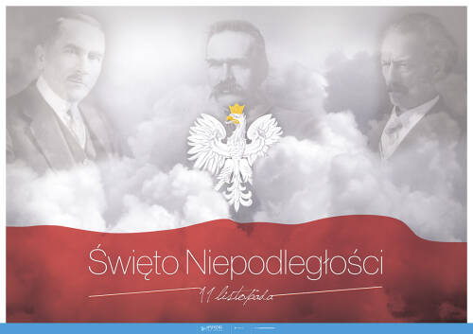
Krzyżówka na Narodowe Święto Niepodległości
"Patriotyzm jest jak wiara:
serce pełne wiary miej.
A kto wierzy, ten się stara,
więc dla kraju staraj się!
Z mądrych dzieci – dobrzy ludzie.
Z dobrych ludzi – mądry dzień.
W takim świecie chcę się budzić,
w takim świecie rosnąć chcę!"

- ten cytat z piosenki stał się inspiracją dla uczniów kl. VIII c, którzy w ramach akcji "Szkoła Pamięta" postanowili w nietypowy sposób uczcić zbliżające się święto 11 Listopada i przygotowali krzyżówkę, której rozwiązaniem jest hasło PATRIOTYZM. Uczniowie zapraszają wszystkich, dla których jest ono ważne i bliskie, do jej rozwiązania.
 |  |  |  |  |  |  |  |  |  |  |  | 1. | P
 |  |  |  |  |  |  |  |  | 2. |  |  |  | A
 |  |  |  |  |  |  |  |  | 3. |  |  |  | T
 |  |  |  |  |  |  |  |  |  |  | 4. |  | R
 |  |  |  |  |  |  |  |  |  |  | 5. |  | I
 |  |  |  |  |  |  | 6. |  |  |  |  |  | O
7. |  |  |  |  |  |  |  |  |  |  |  |  | T
 |  |  |  |  |  |  |  |  |  |  | 8. |  | Y
 |  |  |  |  |  |  |  |  | 9. |  |  |  | Z
 |  |  |  |  |  |  |  |  |  |  |  | 10 | M

1. Osoba, która szanuje swój kraj i jest gotowa poświęcić się dla niego.
2. Odznaczali się nią ludzie walczący o nasz kraj.
3. Miesiąc, w którym Polska odzyskała niepodległość.
4. Widnieje na godle naszego kraju.
5. Dzień przed odzyskaniem przez Polskę niepodległości, wrócił do kraju i objął władzę nad siłami zbrojnymi.
6. Oprócz białego na fladze Polski.
7. Nazwa naszego kraju w roku 1918.
8. Śpiewany podczas ważnych uroczystości narodowych.
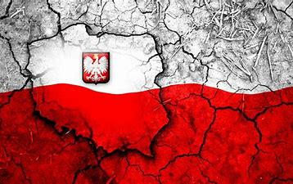
9. Tak ludzie nazywają swój ukochany kraj.
10. Organizowane na ulicach w ważne święta.

